In the community：地域で、豊かに働き、暮らすために
○みぞれまじりの日もありましたが、同じ法人のかれん工房と共同で、西新道錦会商店街で配食サービスを行いました。新しく参加するメンバーも加わり、寒風に負けずに取り組みました。（on Fridays）
○コロナ禍で授産製品の販売機会が激減した作業所を支援する目的で、2021年11月から京都ノートルダム女子大学現代人間学部福祉生活デザイン学科の皆様が「精神に『障害』のある作業所製品販売促進プロジェクト」を企画して下さいました。今年度も、2022年11月に引き続いて出店させて頂き、「なかよしうさぎ」などを購入頂きました。貴重な交流の機会を提供頂いた関係者の皆様に御礼申し上げます。(1.11)
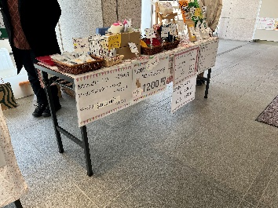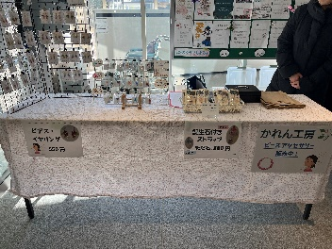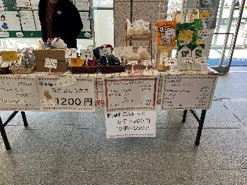
Health：こころとからだの健康のために
○今月も、看護師の方が訪問してくださり、メンバーと個別面談して下さいました。(1.6,1.30)
○今月も、SFAを実施し、金銭管理について学び合いました。少人数に別れ、ワークシートを活用しながら、それぞれの日常生活を振り返りました。（on Wednesdays,Thursdays）
○今月も少人数でやさしいヨガに取り組みました。(1.17)
Basic Business Manner：安定して働くために
〇冬晴れの午後、メンバー３名と、万延元年創業 京印章製作 京都西陣 田中文照堂を訪問させていただきました。五代目のご当主である田中大晴様より、商品の印材と手彫りの技術を大切しながら、印章の手彫りの技術の伝承に取り組んでおられる思いを伺うことができました。「働く」ことの意味を深く考える機会となりました。丁寧な対応を賜りましたこと、心より御礼申し上げます。(1.20)
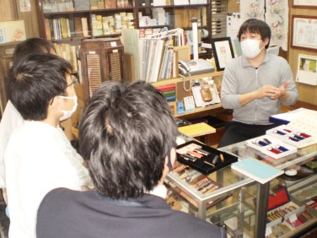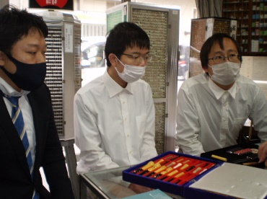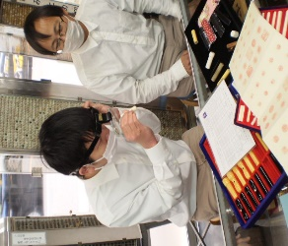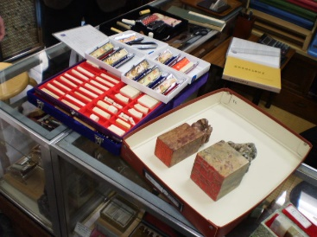
○今月のビジネスマナー基礎講座では、メンバーのリクエストに応える形で、まず、「 ビジネス文書の基本を学ぶ②－ビジネス文書を書いてみましょう！」（1.10）に取り組みました。次に、「改めて職場でのコミュニケーションについて①」をテーマに、職場での20通りの場面ごとに、3通りの遣り取りを確認しながらコミュニケーションスキルの向上をめざしました。(1.31)
〇今月の就労支援プログラムでは、先月に引き続き「心身に辛さを抱えながら私らしく生きるということ－②」をテーマに、「吃音とともに生きる」人々の姿を参考にして頂きながら、地域で豊かに生きるうえで大切なことを学ぶ3回シリーズの第2回で、20歳代と40歳代の自分らしく今を生きる人の姿を紹介する映像を観て頂きながら学びを深めました。 (1.24)
Monthly Suzaku January 2023 No.47

